ПАМЯТКА ДЛЯ РОДИТЕЛЕЙ (ЗАКОННЫХ ПРЕДСТАВИТЕЛЕЙ)
О ПРЕДОСТАВЛЕНИИ СЕРТИФИКАТА НА ОТДЫХ И ОЗДОРОВЛЕНИЕ
В ОРГАНИЗАЦИИ ОТДЫХА ДЕТЕЙ И ИХ ОЗДОРОВЛЕНИЯ

Сертификат на отдых и оздоровление в организации отдыха детей и их оздоровления – это документ, выдаваемый родителям или законным представителям в счет оплаты отдыха и оздоровления детей в организациях отдыха детей и их оздоровления, находящихся в Волгоградской области либо учредителями которых является Волгоградская область.
Категории детей, которым предоставляется сертификат:
- дети-сироты и дети, оставшиеся без попечения родителей;
- дети-инвалиды;
- безнадзорные дети;
- дети, на которых предоставляется ежемесячное пособие на ребенка из семей
с тремя и более несовершеннолетними детьми, предусмотренное статьей 13 Социального кодекса Волгоградской области, или дети из семей с тремя и более несовершеннолетними детьми, на которых предоставляется ежемесячное пособие в связи с рождением и воспитанием ребенка в соответствии с Федеральным законом от 19 мая 1995 г. № 81-ФЗ "О государственных пособиях гражданам, имеющим детей";
- дети, на которых предоставляется ежемесячное пособие на ребенка одинокого родителя, предусмотренное статьей 13 Социального кодекса Волгоградской области, или дети одиноких родителей, на которых предоставляется ежемесячное пособие в связи с рождением и воспитанием ребенка в соответствии с Федеральным законом от 19 мая 1995 г. № 81-ФЗ "О государственных пособиях гражданам, имеющим детей";
- дети, у которых один из родителей, проходивших военную службу, службу
в органах внутренних дел, системе Министерства Российской Федерации по делам гражданской обороны, чрезвычайным ситуациям и ликвидации последствий стихийных бедствий, погиб (пропал без вести) или стал инвалидом при исполнении служебных обязанностей;
- дети из семей ветеранов боевых действий;
- дети из семей мобилизованных граждан;
- дети из семей граждан, участвующих в СВО;
- дети из семей мобилизованных граждан, граждан, участвующих в СВО, которые погибли (умерли) при участии в СВО.
Сертификат не подлежит обналичиванию.
Сертификат предоставляется не чаще одного раза в год.
Для получения путевки в лагерь по сертификату родителю (законному представителю) необходимо:
1. Выбрать лагерь из перечня лагерей, принимающих сертификаты. Перечень лагерей размещен на сайте ГБДОУ ВО "Зеленая волна" в информационно-телекоммуникационной сети Интернет по адресу: https://volna-talant.ru/roditelyam1/.
2. Подать заявление на получение сертификата* можно:
в многофункциональный центр предоставления государственных и муниципальных услуг по месту жительства;
через Единый портал государственных и муниципальных услуг (функций) по адресу: https://www.gosuslugi.ru/620024/1/form.
3. После получения сертификата необходимо заключить договор с лагерем, передать сертификат представителю лагеря в счет оплаты путевки.

ПЕРЕЧЕНЬ ДОКУМЕНТОВ ДЛЯ ПОЛУЧЕНИЯ СЕРТИФИКАТА
КАТЕГОРИИ ДЕТЕЙ | ДОКУМЕНТЫ
для всех льготных категорий | 1. Заявление о предоставлении сертификата по утвержденной форме.  2. Копия паспорта гражданина РФ, удостоверяющего личность заявителя.  3. Копия свидетельства о рождении ребенка (для детей старше 14 лет - копия паспорта гражданина РФ)  4. Копия страхового номера индивидуального лицевого счета (СНИЛС) ребенка.
дополнительно
дети-сироты и дети, оставшиеся без попечения родителей | копия акта органа опеки и попечительства  об установлении опеки (попечительства)  над несовершеннолетним
дети-инвалиды | копия справки, подтверждающей факт установления инвалидности, по установленной законодательством форме
безнадзорные дети | информация о нахождении ребенка либо его семьи  на учете в органах системы профилактики безнадзорности и правонарушений несовершеннолетних либо информация центра социальной защиты населения о нахождении ребенка на стационарном социальном обслуживании в социально-реабилитационном центре для несовершеннолетних  и защите их прав материалов на несовершеннолетнего за безнадзорность либо о ненадлежащем исполнении родителями обязанностей по воспитанию, содержанию, обучению ребенка
дети, на которых предоставляется ежемесячное пособие на ребенка из семей с тремя и более несовершеннолетними детьми, предусмотренное статьей 13 Социального кодекса Волгоградской области | справка о предоставлении ежемесячного пособия на ребенка из семей с тремя и более несовершеннолетними детьми, предусмотренного статьей 13 Социального кодекса Волгоградской области (центры социальной защиты населения)
дети из семей с тремя и более несовершеннолетними детьми, на которых предоставляется ежемесячное пособие в связи с рождением и воспитанием ребенка | справка о предоставлении ежемесячного пособия в связи с рождением и воспитанием ребенка (Фонд пенсионного и социального страхования)
дети, на которых предоставляется ежемесячное пособие на ребенка одинокого родителя, предусмотренное статьей 13 Социального кодекса Волгоградской области | справка о предоставлении ежемесячного пособия на ребенка одинокого родителя, предусмотренного статьей 13 Социального кодекса Волгоградской области (центры социальной защиты населения)
дети одиноких родителей, на которых предоставляется ежемесячное пособие в связи с рождением и воспитанием ребенка | справка о предоставлении ежемесячного пособия в связи с рождением и воспитанием ребенка (Фонд пенсионного и социального страхования);  справка ф.25 или ф. 2, подтверждающая внесение сведений об отце ребенка на основании заявления матери ребенка;  сведения об отсутствии в Едином государственном реестре записей актов гражданского состояния факта государственной регистрации брака
дети, у которых один из родителей, проходивших военную службу, службу в органах внутренних дел, системе МЧС, погиб (пропал без вести)  дети, у которых один из родителей, проходивших военную службу, службу в органах внутренних дел, системе МЧС, стал инвалидом при выполнении служебных обязанностей | копию документа, подтверждающего гибель (смерть) родителя ребенка, проходившего военную службу, службу в органах внутренних дел, системе МЧС России, вследствие увечья или иного повреждения здоровья, полученных в связи с выполнением служебных обязанностей, либо вследствие заболевания, полученного в период прохождения службы, либо заключение военно-врачебной комиссии, подтверждающее, что смерть указанного гражданина, уволенного со службы, наступила вследствие травмы, полученной при исполнении служебных обязанностей, либо копию документа, подтверждающего в установленном порядке признание указанного гражданина безвестно отсутствующим или объявление его умершим при выполнении служебных обязанностей  сведения об инвалидности родителя ребенка и причинах ее наступления
дети из семей боевых действий | копия удостоверения ветерана боевых действий
дети из семей мобилизованных граждан | сведения о призыве на военную службу по частичной мобилизации в Вооруженные Силы Российской Федерации в соответствии с Указом Президента Российской Федерации от 21 сентября 2022 г. № 647 "Об объявлении частичной мобилизации в Российской Федерации" родителя (усыновителя, мачехи, отчима) ребенка, выданные не ранее чем за 6 месяцев до дня представления документов в ГБДОУ ВО "Зеленая волна", или сведения о нахождении мобилизованного гражданина, являющегося родителем ребенка (усыновителем, мачехой, отчимом), в больницах, госпиталях, других медицинских организациях в стационарных условиях на излечении от увечий (ранений, травм, контузий) или заболеваний, полученных при выполнении задач в ходе проведения специальной военной операции
дети из семей граждан, участвующих в СВО | сведения об участии родителя (усыновителя, мачехи, отчима) ребенка в специальной военной операции на территориях Донецкой Народной Республики, Луганской Народной Республики, Запорожской области, Херсонской области и Украины, выданные не ранее чем за 6 месяцев до дня представления документов в ГБДОУ ВО "Зеленая волна", или сведения о нахождении гражданина, принимавшего участие в СВО, являющегося родителем ребенка (усыновителем, мачехой, отчимом), в больницах, госпиталях, других медицинских организациях в стационарных условиях на излечении от увечий (ранений, травм, контузий) или заболеваний, полученных при выполнении задач в ходе проведения специальной военной операции
дети из семей мобилизованных граждан, граждан, участвующих в СВО, которые погибли (умерли) при участии в СВО | копия документа, подтверждающего гибель (смерть) погибшего (умершего) участника СВО, являвшегося родителем (усыновителем, мачехой, отчимом) ребенка, при участии в специальной военной операции на территории Донецкой Народной Республики, Луганской Народной Республики, Запорожской области, Херсонской области и Украины либо его смерть до истечения одного года со дня увольнения с военной службы (службы), исключения из добровольческого формирования вследствие увечья (ранения, травмы, контузии) или заболевания, полученных им при участии в специальной военной операции

ПАМЯТКА
для родителей (законных представителей) о предоставлении сертификата на отдых и оздоровление в организации отдыха детей и их оздоровления
через Портал государственных услуг

Для подачи заявления через Портал государственных услуг необходимо ввести в новом поиске название ведомства – КОМИТЕТ ОБРАЗОВАНИЯ И НАУКИ ВОЛГОГРАДСКОЙ ОБЛАСТИ:
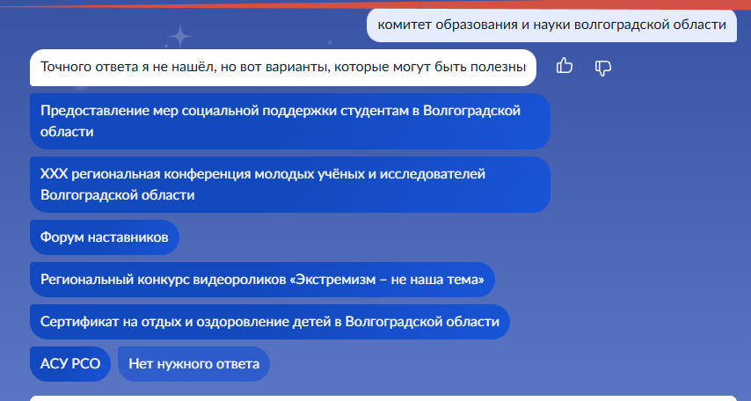

При нажатии на вкладку – СЕРТИФИКАТ НА ОТДЫХ И ОЗДОРОВЛЕНИЕ ДЕТЕЙ ВОЛГОГРАДСКОЙ ОБЛАСТИ откроется окно, где нужно выбрать «ПОДАТЬ ЗАЯВЛЕНИЕ»:

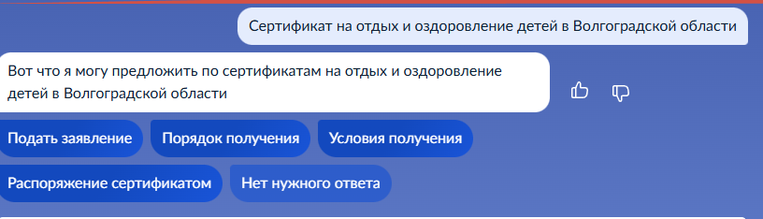

При нажатии на вкладку ПОДАТЬ ЗАЯВЛЕНИЕ откроется окно

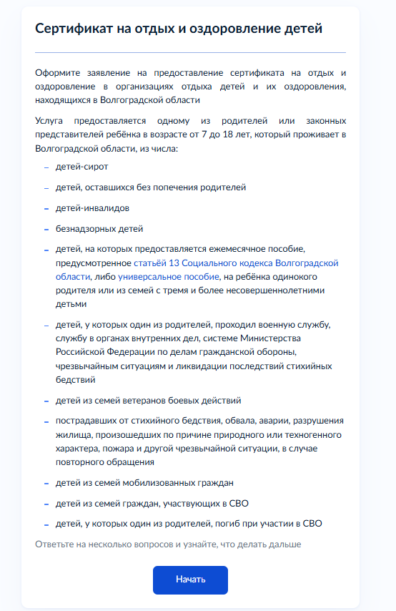
Далее необходимо нажать кнопку «НАЧАТЬ» и продолжить заполнять заявление.

Ссылка на услугу ПРЕДОСТАВЛЕНИЕ СЕРТИФИКАТА НА ОТДЫХ И ОЗДОРОВЛЕНИЕ - https://www.gosuslugi.ru/620024/1/form.

